闽侯二中、闽清高级中学、永泰二中、连江侨中、长乐二中
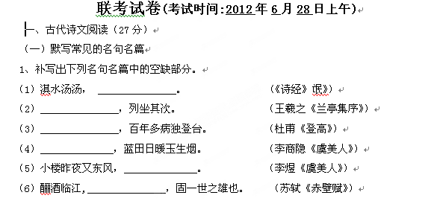
2011—2012学年第二学期高二年段语文学科
（二）文言文阅读（15分）
阅读下面的文言文，完成2～5题。
愈少时则闻江南多临观之美，而滕王阁独为第一，有瑰伟绝特之称；及得三王①所为序、赋、记等，壮其文辞，益欲往一观而读之，以忘吾忧；系官于朝，愿莫之遂。十四年，以言事斥守揭阳，便道取疾以至海上，又不得过南昌而观所谓滕王阁者。其冬，以天子进大号，加恩区内，移刺袁州。袁于南昌为属邑，私喜幸自语，以为当得躬诣大府，受约束于下执事，及其无事且还，傥得一至其处，窃寄目偿所愿焉。至州之七月，诏以中书舍人太原王公②为御史中丞，观察江南西道；洪、江、饶、虔、吉、信、抚、袁悉属治所。八州之人，前所不便及所愿欲而不得者，公至之日，皆罢行之。大者驿闻，小者立变。春生秋杀，阳开阴闭，令修于庭户数日之间，而人自得于湖山千里之外。吾虽欲出意见，论利害，听命于幕下，而吾州乃无一事可假而行者，又安得舍己所事以勤馆人？则滕王阁又无因而至焉矣！
其岁九月，人吏浃和③，公与监军使燕④于此阁，文武宾士皆与在席。酒半，合辞言曰：“此屋不修，且坏。前公为从事此邦，适理新之，公所为文，实书在壁；今三十年而公来为邦伯，适及期月，公又来燕于此，公乌得无情哉？”公应曰：“诺。”于是栋楹梁桷板槛之腐黑挠折者，盖瓦级砖之破缺者，赤白之漫漶不鲜者，治之则已；无侈前人，无废后观。
工既讫功，公以众饮，而以书命愈曰：“子其为我记之！”愈既以未得造观为叹，窃喜载名其上，词列三王之次，有荣耀焉；乃不辞而承公命。其江山之好，登望之乐，虽老矣，如获从公游，尚能为公赋之。
元和十五年十月某日，袁州刺史韩愈记。
【注】①三王：指写《滕王阁序》的王勃，写《滕王阁赋》的王绪，写《重修滕王阁记》的王仲舒。②中书舍人太原王公：指王仲舒，曾任中书舍人，太原人。
③浃和：和睦。④燕：通“宴”。
2、对下列句子中加点词的解释，不正确的一项是
A、壮其文辞，益欲往一观而读之 壮：认为……豪壮
B、系官于朝，愿莫之遂 遂：实现
C、以为当得躬诣大府 诣：见
D、令修于庭户数日之间 令：美德
3、下列句子中，全都属于作者“未得造观”滕王阁原因的一组是
①系官于朝 ②以言事斥守揭阳
③便道取疾以至海上 ④不得过南昌而观所谓滕王阁者
⑤吾州乃无一事可假而行者 ⑥则滕王阁又无因而至焉矣
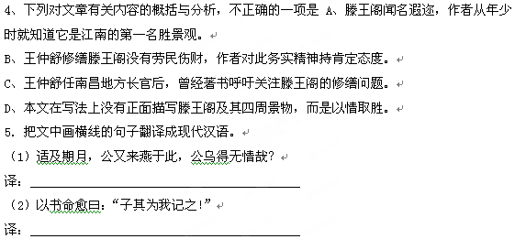
A、①④⑥ B．①③⑤ C．②④⑤ D．②③⑥

（三）古代诗歌阅读
6．阅读下面一首唐诗，回答后面的问题。

早行
陈与义
露侵驼褐晓寒轻，星斗阑干分外明。
寂寞小桥和梦过，稻田深处草虫鸣。
问：此诗主要用了什么表现手法？有何效果？
答：
二、文学名著、文化经典阅读(16分)
（一）文学名著阅读
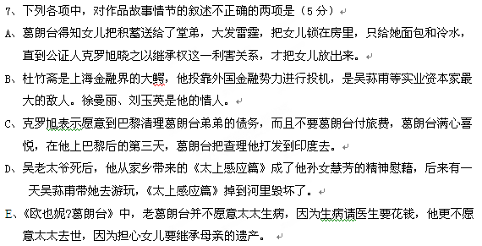
8、简答题（任选一题）
（1）“紫酱色的一张方脸、浓眉毛、圆眼睛、脸上有许多小疱”“声音洪亮而清晰、大概有四十岁了、身材魁梧、举止威严，一望即知是颐指气使惯了的‘大亨’”
这个人物描写的是谁？《子夜》中充满了利益的明争暗斗，“吴荪甫扼住了朱呤秋的咽喉，赵伯韬又从后面抓住了吴荪甫的头发”具体指什么事？
（2）《欧也妮*葛朗台》中《家庭的苦难》一章，作者设置了哪些情节来表现葛朗台守财奴的本性？
答第（ ）题
（二）文化经典阅读
9、阅读下面《孟子》选段，完成后面的题目。
①孟子曰：“中①也养不中，才也养不才，故人乐有贤父兄也。如中也弃不中，才也弃不才，则贤不肖之相去，其间不能以寸②。
②孟子曰：“君子深造之以道，欲其自得之也。自得之，则居之安；居之安，则资之深；资之深，则取之左右逢其原，故君子欲其自得之也。” 《离娄下》
注：①中：品德修养好
②其间不能以寸：省略了“以寸量”的“量”
（1）第一段中体现了孟子的什么教育观？（3分）
答：__________________________________________
（2）第二段中孟子强调学习者要注意什么？（3分）
答：__________________________________________
三、现代文阅读（27分）
（一）阅读下面的文字，完成10～12题。
浅谈美和实际人生的距离
①北方人初看到西湖，平原人初看到峨嵋，虽然审美力薄弱的村夫，也惊讶它们的奇景；但在生长在西湖或峨嵋的人除了以居近名胜自豪以外，心里往往觉得西湖和峨嵋实在也不过如此。新奇的地方都比熟悉的地方美，东方人初到西方，或是西方人初到东方，都往往觉得面前景物件件值得玩味。本地人自以为不合时尚的服装和举动，在外方人看，却往往有一种美的意味。
②这些经验你一定也注意到的。它们是什么缘故呢！
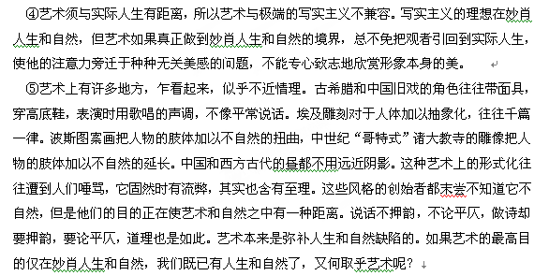
③这全是观点和态度的差别。看倒影，看过去，看旁人的境遇，看稀奇的景物，都好比站在陆地上远看海雾，不受实际的切身的利害牵绊，能安闲自在地玩味目前美妙的景致。看正身，看现在，看自己的境遇，看常见的景物，都好比乘海船遇着海雾，只知它妨碍呼吸，只嫌它耽误程期，预兆危险，没有心思去玩味它的美妙。持实用的态度看事物，它们都只是实际生活的工具或障碍物，都只能引起欲念或嫌恶。要见出事物本身的美，我们一定要从实用世界跳开，以“无所为而为”的精神欣赏它们本身的形象。总而言之，美和实际人生有一个距离，要见出事物本身的美，须把它摆在适当的距离外去看。
⑥艺术都是主观的，都是作者情感的流露，但是它一定要经过几分客观化。艺术都要有情感，但是只有情感不一定就是艺术，许多人本来是笨伯而自信是可能的诗人或艺术家。他们常埋怨道：“可惜我不是一个文学家，否则我的生平可以写成一部很好的小说。”富于艺术材料的生活何以不能产生艺术呢？艺术所用的情感并不是生糙的而是经过反省。蔡琰在丢开亲生子回国时决写不出《悲愤诗》，杜甫在“入门闻号咷，幼子饥已卒”时决写不出《自京赴奉先县咏怀五百字》。这两首诗都是“痛定思痛”的结果。艺术家在写切身的情感时，都不能同时在这种情感中过活，必定把它加以客观化，必定由站在主位的尝受者退为站在客位的观赏者。一般人不能把切身的经验放在一种距离以外去看，所以情感尽管深刻，经验尽管丰富，终不能创造艺术。
10、下列表述不符合原文意思的一项是（ ）
A、艺术本来是弥补人生和自然缺陷的。因此，如果人生和自然有了缺陷，那么，唯一的办法就只能是靠艺术来弥补。
B、若以实用的态度看事物，就会把它们看做实际生活的工具或障碍物，只能引起欲念或嫌恶，难以见出事物本身的美。
C、许多人有富于艺术材料的生活和深刻的情感，却没有创作出艺术作品，在于他们没有在一定的距离以外将其客观化。
D、艺术家要在一定的距离上将切身的情感客观化，但同时也承认丰富的经验和深刻的情感对于艺术的重要作用。
11、作者在第一段举了一些例子，主要用来说明什么观点，请加以概括。

12、阅读第四至第六段，概括作者认为的艺术要与实际人生有距离的理由有哪些。
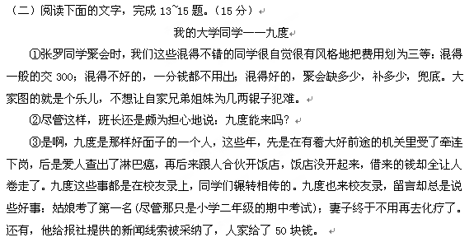
④有同学提议大家凑些钱帮帮九度，好歹阶级兄弟一场。却不想班长乘兴而去，败兴而归，他说：那家伙说他还想捐点钱出来给谁呢！人家的日子过得好着呢！
⑤同学说：你看九度，日子都过成那样了，还是绷着，还装，死要面子活受罪。是的，九度上学那会儿就是瘦死不倒架的那种人。按照规定，九度是可以申请贫困贷款的，他却硬撑着不肯，同学中一度流传着他的一句名言：把钱留给更困难的同学吧。并把这句话演变成各种版本：把不及格的机会留给渴望人生完美的同学吧！把失恋的痛苦留给没有痛苦过的漂亮女生吧！
⑥那年冬天，东北那叫嘎嘎冷，连件旧棉衣都没有的九度走路全靠跑。他说：本来在零度边缘，这一跑，温度“噌”地蹿了九度。其实，九度说的是39度，不过冻得嘴一哆嗦，“30”就吞了下去。这话风行了起来，九度就叫了九度，并以迅雷不及掩耳之势淹没了他的本名。
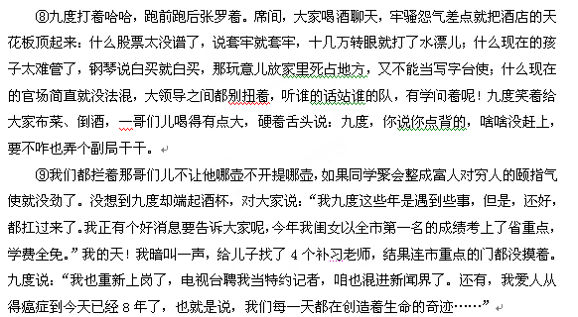
⑦聚会那天，九度还真来了。不光来了，还穿得特别利索。一身浅灰色的西装配了一条红格子领带，比好些混得不错的同学收拾得还像成功人士。有同学上去就是一拳，说：你个九度，不装能死啊？咱们哥们儿，谁还笑话你不成？
⑩九度一口干掉了杯里的酒，不知为什么，刚才那些牢骚满腹或者臭显摆的哥们儿都有点蔫，咋好像自己的日子过得没九度带劲呢？
⑾聚会结束时，班长拿出了账单。账单上，九度的名字下面没有写交钱的金额，而是写着一行字：物品搬放、保管，接送……班长说：九度不肯白白占大家的便宜，他没交钱，一定要以别的方式补偿回来。
⑿还有，他的那身西装是他从前在机关时做的，他的妻子最近很不好……
⒀看着依旧忙忙碌碌送同学的九度，我说：换了我们，谁可以做到像九度那样贫穷却不潦倒，活得生气勃勃的呢？
⒁是的，我们眼里要面子的九度，其实要的是一种有尊严的生活方式。贫穷不可怕，可怕的是看不到生活里的温暖，失去了对生活的热情。在这一点上，九度表现得相当有风度。贫困却不潦倒的风度。
13、下列对这篇小说的赏析，不正确的两项是（ ）（ ）
A、毕业后的九度生活境遇不佳，却在校友录上只报喜不报忧，并且拒绝大家的帮助，都是因为他死要面子，这为他后来的转变作了铺垫。
B、小说第二段班长的担心，为后文故事情节的发展设置了悬念，激起了读者的阅读兴趣。
C、小说运用倒叙的叙述方式，肖像描写、动作描写、语言描写等描写手法，塑造了主人公九度的形象。
D、一句“把钱留给更困难的同学吧”被同学们演绎出了各种版本，这虽然是在开九度的玩笑，但玩笑中却包含着大家对九度“瘦死不倒架”的敬佩。
E、小说通过塑造九度这一人物形象，表现了人生中，重要的不是生活境遇，而是面对生活的态度这一主题，引发了我们对人生的思考。
14、你认为小说中的主人公九度有哪些特点？请结合文章内容分条陈述。

15、小说最后两段，有人说是画蛇添足，有人说其必不可少，你觉得呢？请结合全文说说你的看法。
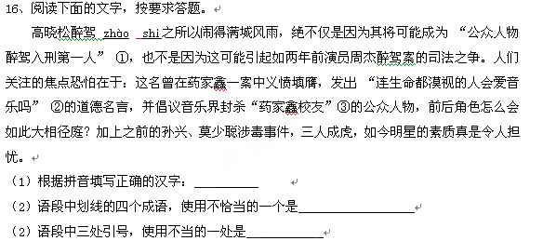
四、语言文字运用(10分)
17、阅读下面的文字材料，按要求答题。
材料一：湖北省部分学校专门对《三字经》等经典文本进行了删节，然后重新编排再发给学生学习。在重新编印的经典读本中，“昔孟母，择邻处”“书中自有黄金屋，书中自有颜如玉”等句子被删掉。校方解释，“昔孟母，择邻处”暗藏了“环境决定一切”的意思；“书中自有黄金屋，书中自有颜如玉”，启示读书考取功名是人生的一条绝佳出路……
材料二：山东省教育厅日前发出通知，要求中小学在开展经典诵读活动时，不可不加选择地全文推荐如《弟子规》《三字经》《神童诗》等内容。
你对上述现象有何看法？请简要概述。（150字左右）
答：
五、阅读下面的文字，按要求作文。（70分）
有人认为，世界上最痛苦的人有两种：一种是走在最后面的人，一种是走在最前面的人。你同意这种观点吗？请以“最前与最后”为话题，根据你的亲身经历或感受写一篇不少于800字的记叙文或议论文。自拟标题。所写内容必须在话题范围内。

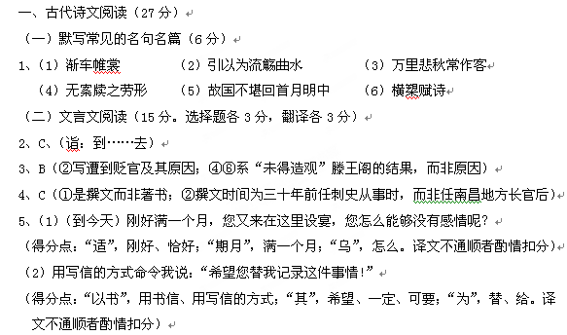
高二语文试题参考答案
参考译文：
我年轻的时候就听说江南江南多有（宜于）登临游赏的所在，而滕王阁独自排在第一位。有瑰丽，雄伟、奇绝、独特的称号。等到看到了三王写的这些文章，觉得他们文章很壮美，更加想去那里看一看然后来阅读前人的这些文章，以便忘记我的忧愁。受在朝廷做官的束缚，参观滕王阁的愿望没有机会实现他。唐宪宗元和十四年，我因为上谏迎佛骨的事情被贬为潮州刺史，因为想近便，走了捷径，以至取道海上，又不能够借经过南昌的机会去看看所听说的滕王阁。这年冬天，因为皇帝庆祝年号，在国内施加恩德，我转任袁州刺史。袁州是南昌的附属地方，我私下里感到高兴并侥幸地对自己说，认为（这次）应当能够亲自到南昌府，承受南昌府差役人员的管束，等到没有事情将要返还的时候，或许可以得到一个机会到滕王阁的所在，私下里注视胜景，满足我的心愿啊。到了袁州七月的时候，诏书下达，把中书舍人太原人王仲舒先生作为御史中丞，任命为江南西道的观察使；洪州、江州、饶州、虔州、吉州、信州、抚州、袁州都是他所属管治的地方。八个地方的百姓，以前缺乏便利的事情以及不能满足的愿望，王公到了之后，（缺乏便利的事情）都停止了，（不能满足的愿望）都实现了。大的事情通过驿使迅速上报，小的事情立刻处理。春天万物萌生，秋天万物凋零；阳气上升，阴气闭合。在数日之内百姓就修炼出美好的品德，而您在千里之外的湖光山色中怡然自得。我虽然想提出些意见，谈论利益和弊端，在您的府下听从命令，可是我们袁州没有一件事情可以借来作为出行的理由，又怎能放下自己的事情来麻烦您的接待人员？于是滕王阁又没有机会到达啊！
这年九月，百姓和官员关系融洽，您和监军派人在这个阁上设宴，文官武将宾客士人都参加宴会。酒宴进行到中途，综合各种意见说：“这阁子如果再不修整，将会毁坏。以前您在这里任刺史的属官，有恰当的理由来翻新滕王阁；您所写的文章，确实还题写在墙壁上。到如今已过了三十年，您来到南昌担任地方长官，到今天刚好满一个月，您又来在这里设宴，您怎么能够没有感情呢？”您回答说：“是的。”因此，腐烂变黑弯曲折断的楹柱屋梁椽子木板栏杆，破败残缺的屋盖瓦片台阶砖子，浸坏模糊不鲜艳的色彩，修治一下就停止。没有比前人奢侈，没有损害可供后人观赏的景观。
工程完成之后，您和大家喝酒，同时用写信命令我说：“希望您替我记录这件事情！”我既因为不能够到达滕王阁观赏而叹息，又私下里高兴自己的名字能够写在它的上面，文章列在三王的下边，有荣耀啊。于是没有推辞而接受了您的命令。那山河的优美，登临眺望的欢乐，即使我年龄很大了，如果能获得机会跟着您一起游玩的话，我还能为您做文章。
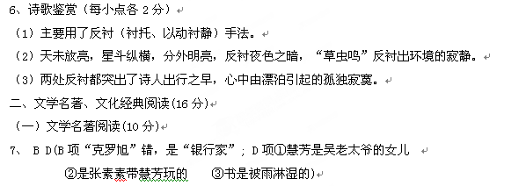
元和十五年十月某日，袁州刺史韩愈写下这篇阁记。
（三）古代诗歌阅读（6分）
8、答案要点：
（1）这个人物是指吴荪甫。在收购朱呤秋丝厂过程中，吴荪甫使尽手腕极力压价，逼迫朱呤秋，因此说“吴荪甫扼住了朱呤秋的咽喉”。而在公债市场上，赵伯韬仗势欺人，对吴荪甫穷追猛打，一心要让益中公司倒闭，让吴荪甫破产，因此说“赵伯韬又从后面抓住了吴荪甫的头发”
（2）抢夺梳妆匣，诱骗继承权，临终守密室，临死抓法器。
（二）文化经典阅读（6分）
9（1）答案要点：贤者为师、能者为师；贤能的人不能放弃不肖之人；贤能的人有教育人的责任，要帮助大家共同进步。（每点1分）
（2）答案要点：①学习要掌握正确的方法；②通过自身的努力掌握知识；③自己获得的道理，就能牢固掌握它。（每点1分）
参考译文：
① 品德修养好的人教育品德修养不好的人，有才能的人教育没有才能的人，所以人人都乐于有好的父亲和兄长。如果品德修养好的人抛弃品德修养不好的人，有才能的人抛弃没有才能的人，那么，所谓好与不好之间的差别也就很近了（不会超过寸那么多）。
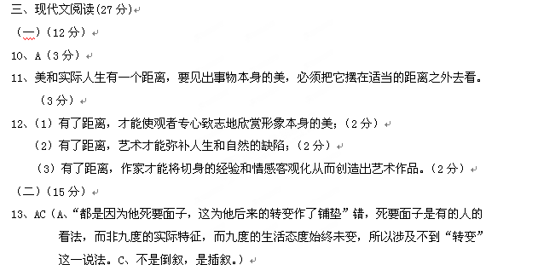
②孟子说：“君子要按照正确的方法深造，是想使他自己获得道理。自己获得的道理，就能牢固掌握它；牢固掌握了它，就能积蓄很深；积蓄深了，就能左右逢源取之不尽，所以君子想要自己获得道理。”
14、九度是一个贫困但不潦倒，屡遭不幸却能以一种热情、坚强、乐观的心态，一种有尊严的生活方式，去面对人生的生活强者的形象。
（1）坚强、乐观：他人生多舛，上大学时，生活贫困，工作后受牵连下岗，后来爱人查出了淋巴癌，做生意失败，又被人欺骗，但他丝毫没有消沉之气，而是坚强面对，勇于承担，并且总是能看到生活中的温暖，热情地对待生活。
（2）自尊自立：拒绝接受贫困贷款，在校友录上的留言向来是报喜不报忧，拒绝接受同学们的帮助，在聚会上拿不出钱却不肯白占大家的便宜，一定要以别的方式补偿回来都表现了他的自尊自立。（4分：能归纳出两点并结合文本分析即可）
15、参考示例：
（1）认为必不可少。主题角度：小说结尾画龙点睛，使读者对作品主题的认识达到一定的深度。情节安排角度：与前文九度的表现和题目相照应。人物形象塑造角度：使人物的形象更加完整。
（2）认为画蛇添足。表达效果角度：如果没有这个结尾，小说会给人更大的思考空间。主题角度：限制了主题的深度和广度。（6分：观点鲜明，理由条理清晰，能自圆其说即可。）
四、语言文字运用
16、（1）肇事（1分）
（2）三人成虎（1分）
（三人成虎：比喻谣言重复多次，就能使人信以为真。满城风雨：形容事情传遍各处，到处都在议论（多指坏事）。义愤填膺：胸中充满义愤。大相径庭：比喻彼此相差很远或矛盾很大。）
（3）③（1分)
17、（7分，观点2分，论据3分，结论2分）
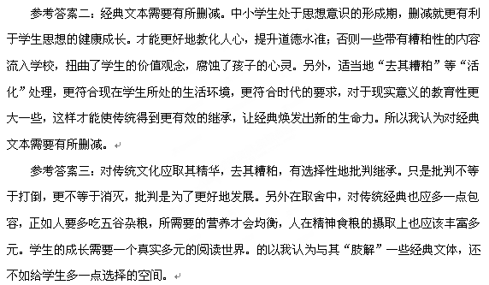
参考答案一：对传统文化应批判继承。传统也不全都是精华，传统国学中有不少内容带有局限性，它们是特定历史阶段的产物；受到时代环境和作者自身价值观的影响，已经不适应我们当下的社会生活，对中小学生显然是不适宜的；如果不如以甄别删除，会使一些带有糟粕性的内容流入校内，扭曲学生的价值观念。所以我认为对传统文化应持批判继承的态度。
参考答案四：经典文本不宜删节。首先删节传统经典，是教育者在推卸应有的教育责任。教育的责任并不在于删节，而在于给予真相，在于告诉学生哪些是糟粕哪些是精华，给学生以全面的知识。如此学生才有“抵抗力”，从容面对社会现实。另外，学生有选择阅读原著的权利。即使要选择性地阅读，但这种选择权应当掌握在学生手里，或者至少在这种取舍过程中学生要有发言权，教育部门不应当无视学生这种权利。最后，瑕瑜互见的经典文本，才更真实，才是真正的“完美”。
五、作文（70分）参照2012年福建高考作文评分标准。
[思路点拨]
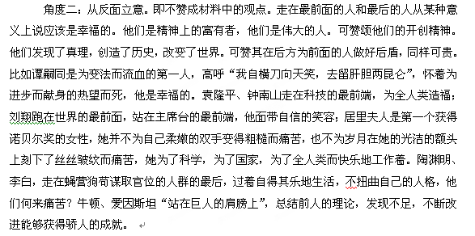
角度一：正面立意。这里所说的正面立意，就是指你同意材料中的观点，走在最前与最后是痛苦的。因为走在最前的人要面临各种从未见过的艰难险阻，他们在身体上和心理上承受着压力，他们是痛苦的。走在最后面的人则要面对别人鄙弃的眼光，面对强者欺凌的危险，他们也是痛苦的。然后举事例论证，分析时要言之有理。比如林则徐“第一个开眼看世界”，屡遭排挤、迫害。哥白尼创立“日心说”，被烧死在罗马广场。

角度三：辩证立意。可辩证分析，多赞颂他们是物质上的最后者，却是精神上的最前者。他们有痛苦的一面 ，但最主要的是享受快乐的等。
走在最前和最后的人既有痛苦，又有幸福。比如屈原始终站在政治斗争的前沿，他为国家的衰败而痛苦着，但最后能以死报国，他也是幸福的。范仲淹既在最前、又在最后，“先天下之忧而忧，后天下之乐而乐”，他永远都是一个最痛苦的人，但也是最幸福的人。鲁迅走在新民主主义文化的最前面，是怎样的哀痛者和幸福者，他既是最痛苦的，又是最幸福的。

